Hướng dẫn cài đặt Tenda AC7 ở chế độ DHCP (Tenda AC7 cấp IP)
- Kết nối với WiFi mặc định của Tenda AC7 . Tên WiFi mặc định được in ở tem thông tin dán ở mặt sau sản phẩm
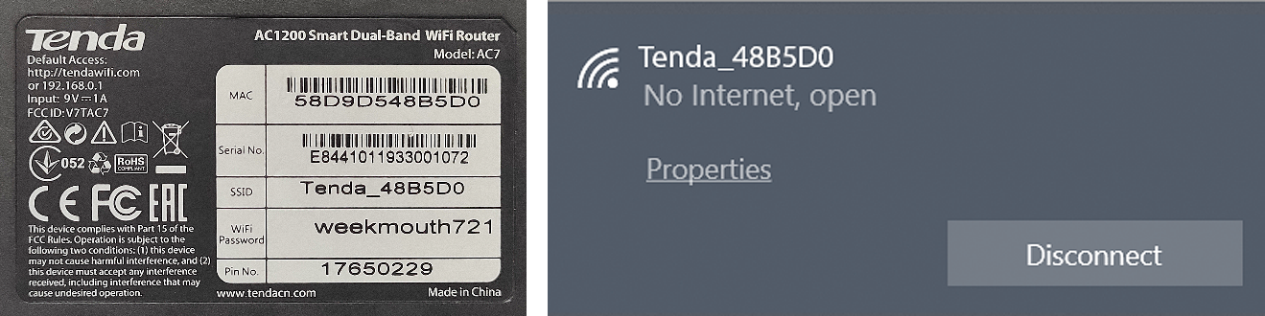
- Mở trình duyệt web (Chrome, Firefox, Safari, Cốc Cốc…) và truy cập địa chỉ tendawifi.com để vào trang cấu hình
- Chọn Start
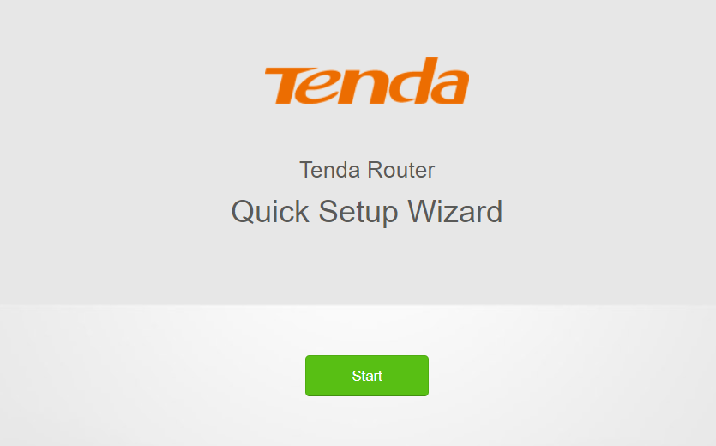
- Chọn chế độ Dynamic IP Address , chọn Next
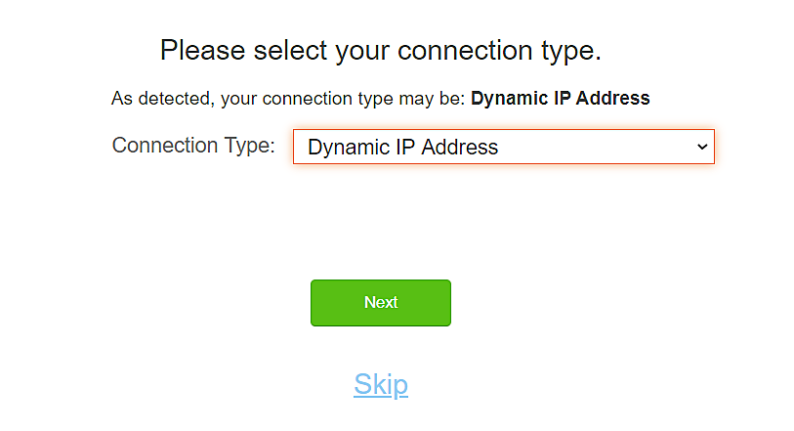
- Đặt tên WiFi và Mật khẩu mà bạn muốn (mật khẩu WiFi ít nhất 8 ký tự) 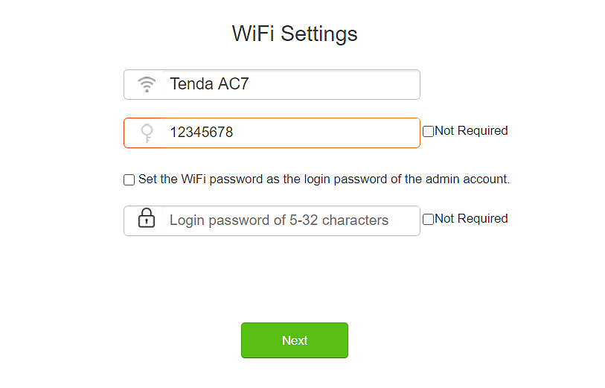
- Đặt mật khẩu truy cập vào trang cấu hình, nếu không muốn đặt mật khẩu, bạn chọn Not Required , chọn Next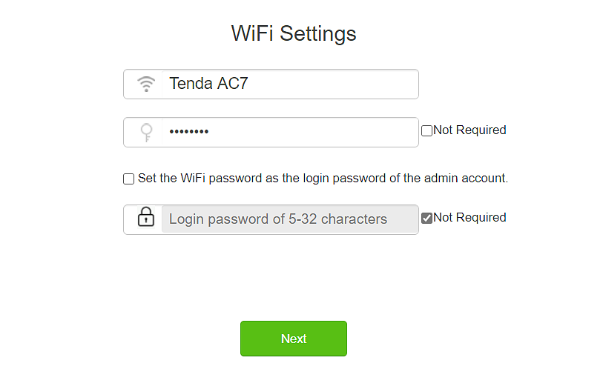
- Thông báo cấu hình thành công
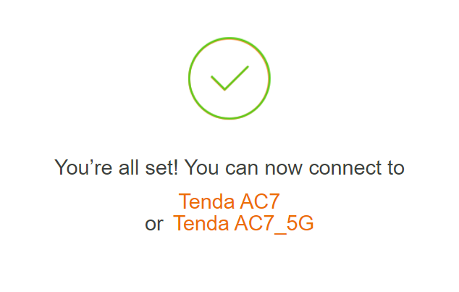
- Cắm dây mạng từ modem nhà mạng vào cổng WAN của Tenda AC7 và sử dụng

